**计算机图形学 作业3:物理模拟**

**实习报告**

20171002157-111172-杨杰

**实习题目：**

在电影和游戏中,物理仿真经常被用来制作各种各样物理过程和现象的动画，包括爆炸、车祸、水、布等等。这种动画用关键帧技术来实现非常困难。但在给定支配运动的物理规律后，再来模拟则相对容易。在本作业中，将使用弹簧系统来构建一个视觉上吸引人的布料模拟，如图所示。

**具体实现：**

**一、项目配置**

首先环境配置合理，正确运行项目。

**二、实现显式欧拉时间积分器和梯形规则**

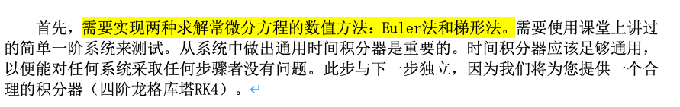

首先是完成Euler法，先如说明文档实现迭代器。

定义vector<Vector3f> newX，vector<Vector3f> currentX = particleSystem->getState()，vector<Vector3f> f_X = particleSystem->evalF(currentX)三个参数，循环currentX.size()次生成currentX[i] + stepSize*f_X[i]存入newX中，最后更新particleSystem->setState(newX)，完成Euler法。

然后完成梯形法，这里声明了四个参数 vector<Vector3f> newX,vector<Vector3f> currentX = particleSystem->getState(),vector<Vector3f> f_0 = particleSystem->evalF(currentX),vector<Vector3f> f_1_x,循环f_0.size()生成currentX[x] + (f_0[x]*stepSize)然后push_back进入f_1_x。再循环currentX.size()次生成currentX[i] + ((f_0[i] + f_1[i])*(stepSize/2.0))放入newX中，最后particleSystem->setState(newX)。

**三、简单例子**

构造函数中给定默认值m_vVecState.push_back(Vector3f(1.0f, 0.0, 0.0))。evalF(vector<Vector3f> state)给定状态,循环状态大小装入Vector3f(-1*state[s][1], state[s][0], 0.0)然后返回新的vector<Vector3f>。对于渲染系统,绘制粒子,这个相对简单，调用OpenGL函数就行。

**四、摆动系统**

指导文档中给出了受力分析。用有一个2n的数组储存他的内容。位置储存在偶坐 标，速度储存在奇坐标中。 我们对力分析他受到是重力弹力以及粘连阻尼力。 也就是重力，弹力，阻尼力，拉力。这个地方注意的是第一 个点是没有上一点对他的拉力的可以进行手里分析。同样最后一个点没有下一个点对他的拉力。 重力和阻尼力比较容易分析，然后弹力也好分析。根据公式就是对空间3个维度的分量。先求弹力总值。就是 k*len。然后求各部分分量。 首先用单个粒子连接到固定点的弹簧（基本上就是一个单摆）来测试，代码在pendulumSystem.cpp中。evalF应返回f(X,t)，需要计算作用在粒子上的重力、粘阻和弹力。

首先定义正弦移动的全局变量int、全局变量使球具有交互性的float。在构造函数中将添加到其他数据初始化 wireframe_ON = false;wind_ON = false;sinusoidMove_ON = false;faces_ON = true;particles_ON = true;structSprings_ON = false;isCloth = false；initPendulum()函数中，根据粒子数填充初始化状态的代码，对于这个系统，我们关心的是位置和速度。evalF()h函数是对于给定的状态，求f(X,t),函数汇总完成弹簧、风力、固定必要的粒子和正弦运动。最后在Draw函数中完成对应的绘制。

**五、粒子系统、布**

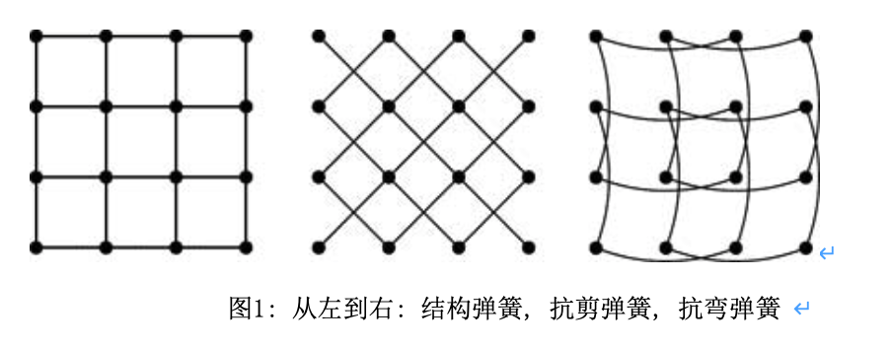

创建一个辅助函数indexOf，该函数输入为n×n布料的下标i,j,输出为粒子向量的线性下标。 首先, 实现结构弹簧。画出弹簧以确保添加了正确。运行仿真软件，得到某个看起来象网的东西。粘性阻尼防止爆炸。在确保结构弹簧正确后，添加抗前弹簧。同样进行增量测试来防止错误，最后添加抗弯弹簧。

